Алгоритм А.Герчика
Baffy в блоге Торгуем NYSE и NASDAQ
Друзья хочу с Вами поделиться алгоритмом торговли известного преподавателя и успешно трейдера Александра Герчика.
Сам алгоритм ниже:
Расписание рабочего дня:
07:00 – Начало рабочего дня.
07:00 – 07:15 Повторный анализ вчерашних сделок, свежим взглядом.
07:15 – 07:30 Новости. Их анализ и состояние мировых индексов.
07:30 – 09:20 Подготовка домашнего задания.
09:30 – 09:55 Open. Наблюдаю за акциями из домашнего задания.
09:55 – 11:45 Торгую акции с отбора.
11:45 – 01:30 Обед. Наблюдаю за акциями с домашнего задания. Провожу повторный research.
01:30 – 03:45 Торгую акции с отбора и нового research.
03:45 – 04:00 Смотрю за выходом imbalances.
04:00 – 04:15 Статистика и итоги дня.
07:00 – 07:15 Повторный анализ вчерашних сделок, свежим взглядом.
— Просмотр как отрицательных, так и положительных сделок с предыдущего дня.
— Оценка «свежим взглядом» точки входа, стопа и потенциала.
— Анализ моментов, которые не учел, а следовало обратить внимание.
— Все недочеты и ошибки выписываю в блокнот, с целью в дальнейшем их избежать.
07:15 – 07:30 Новости. Их анализ и состояние мировых индексов.
— Просмотр, какие макроэкономические показатели и новости выходят сегодня в США.
— Какие сектора могут проявлять активность при выходе того или иного показателя.
— На ресурсе www.bloomberg.com смотрю, как закрылись европейские и азиатские площадки, если нахожу общие тенденции падения/роста, определяю новость, глобально повлиявшую на рынки. Анализирую и пытаюсь предположить, какую тенденцию эта новость придаст американскому рынку.
07:30 – 09:20 Подготовка домашнего задания.
1) Анализ post- и premarket SPY. Фьючерсы и валюты.
— Смотрю, как рынок торговался после основного закрытия (04:00), а также как он торгуется на premarket. Если уже вышли, какие-либо важные новости, оцениваю реакцию на них рынка. Отчерчиваю уровень закрытия предыдущего дня и важные уровни поддержки/сопротивления SPY. Определяю общее настроение рынка.
— Смотрю значение основных фьючерсов на золото и нефть, а также соотношения пары EUR/USD. Если там замечены сильные движения в ту или иную сторону, определяю причину и возможную реакцию на них Market.
2) Отталкиваясь от всех собранных данных, составляю алгоритм отбора акций конкретно на сегодняшнюю торговую сессию.
— Основные требования:
а) Акция торгуется на NYSE и NASDAQ и это являются её основными торговыми площадками (не ADR)
б) Цена акции варьируется в диапазоне от 5 до 50 долларов.
в) Средний торгуемый объём в день составляет от 300К и до 15М
г) Акция имеет хорошую ликвидность, отсутствие gap на 5’, а также больших теней свечей на мелких timeframe.
— дополнительные требования исходя из анализа «настроения market»
Вспомогательные инструменты и метод:
В программе TOS в watchlist загружены акции, попадающие под вышеперечисленные требования и в свою очередь разбитые для удобства на отдельные группы:
— NYSE разбит на 12 основных секторов, таких как: Basic Materials, Capital Goods, Conglomerates, Consumer Cyclical, Consumer Non-Cyclical, Energy, Financial, Healthcare, Services, Technology, Transportation, Utilities. Это позволяет быстро сориентироваться, если какой либо из секторов проявляет повышенную активность и обратить на него внимание.
— «research», куда я скидываю акции для торговли на сегодняшнею сорговую сессию.
— «penny stocks, список дешевых акций до 10$
— «earnings», список акций, у которых вчера сегодня или завтра выходит квартальный отчет. Список становиться более актуальным в earnings season.
— «NASDAQ», сюда входят все акции торгуемые на Nasdaq подходящие под основные требования.
— «Pump’n’Dump», в этот список я добавляю акции, которые в процессе research показали явные признаки этой торговой стратегии. Список составляется исключительно для наблюдения и возможно в дальнейшем использования приобретенных навыков.
— «Russell 2000», список, состоящий и 2000 компаний с низкой капитализацией. Применяется во время внутридневного research.
— Основная идея отбора состоит в том, что бы найти акции, которые ведут себя иначе, чем остальные. Все акции ходят с рынком, но в случае если на акцию нету общеизвестных новостей, и в какой то момент она пытаться не слушаться (сопротивляется) рынку или вовсе идет в противоположном направлении, то возможно в ней есть сильный игрок. И при малейшем сигнале рынка в сторону тренда акции она с легкостью может усилить свое движение. Идея, основанная на жадности и панике, а это свойственно любому человеку, в особенности трейдеру.
— Нужно формировать свою стратегию исходя из корреляции, потенциала, оценки риска и точки как можно ближе к support/resistance.
— Учитывая график рынка за последние пару дней, я отбираю акции которые, имея повышенный объем, сопротивлялись направлению движения SPY или (что ещё лучше) шли в противоположную сторону. На дневке я должен видеть, что данная корреляция скорее исключение и акция, как правило «слушается» рынка.
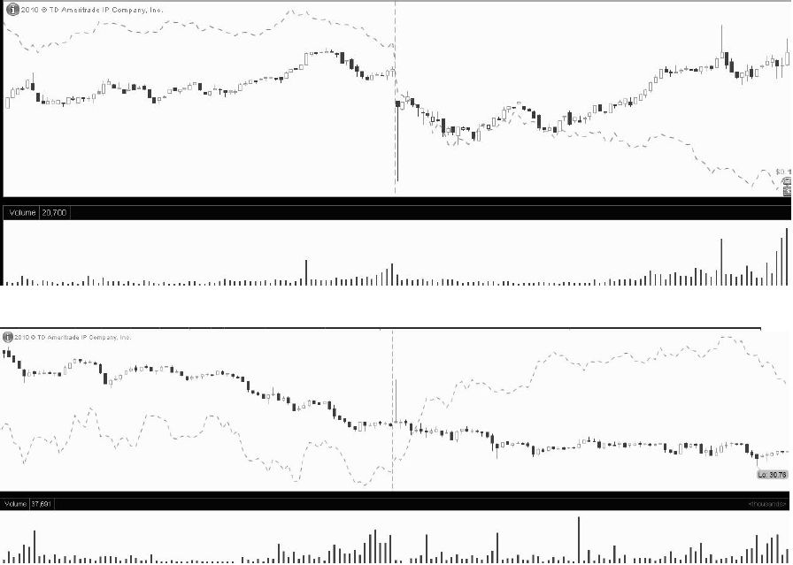
— Что касается волатильности и потенциала, то на графике 5’ в TOS, при нормальном масштабе деление сетки должно быть как минимум 0,25-0,50с, в противном случае акция мне не подходит ввиду малого, скорее всего канального движения.
— Основной research делаю среди 12 списков секторов NYSE и одного списка NASDAQ. Просматривая все акции, в общей сложности около 1000 штук. Нанесенный на основной дополнительный линейный график SPY, визуально облегчает и ускоряет процесс отбора.
— При отборе также же учитываю, на каких объемах акция подходит к не пробивному уровню поддержки/сопротивления и что в это время делал market.
— Больше внимание уделяю акциям, которые, к примеру, на +SPY не идут вверх, стоят или медленно, но уверенно сползают вниз.
— Также важную роль играет gap при открытии, если он в противоположную сторону от gap SPY, и в процессе дня не отыгрался, то акция вызывает у меня повышенное внимание.
— На дневке должен быть виден потенциал движения. Так как стратегия торговли заключается в торговле от уровня. При отборе обращать внимание на сильные уровни поддержки/сопротивления, у которых торгуется акция.
— Отобрав определенное количество акций, я ещё раз их просматриваю. Стараюсь сократить список до 15-20 штук. Так же просматриваю акции со вчерашнего отбора, и оставляю подходящие мне по алгоритму отбора.
— Составив окончательный список, отчерчиваю сильные уровни на дневке, а также open/close и hi/low предыдущего дня.
09:30 – 09:55 Open. Наблюдаю за акциями из домашнего задания.
— Смотрю, как открылись акции из моего отбора. Особое внимание обращаю на те, которые сделали gap в противоположную сторону от рынка или открылись на сильном уровне.
— Оцениваю силу и направление SPY, а так же силу сопротивления и движения акции. Выявляю акции, которые движутся в противоположную сторону от движения рынка или формируют полку на определенном уровне.
09:55 – 11:45 Торгую акции с отбора.
— Искать нужно support и resistance. То есть, то куда упирается акция и откуда может быть движение.
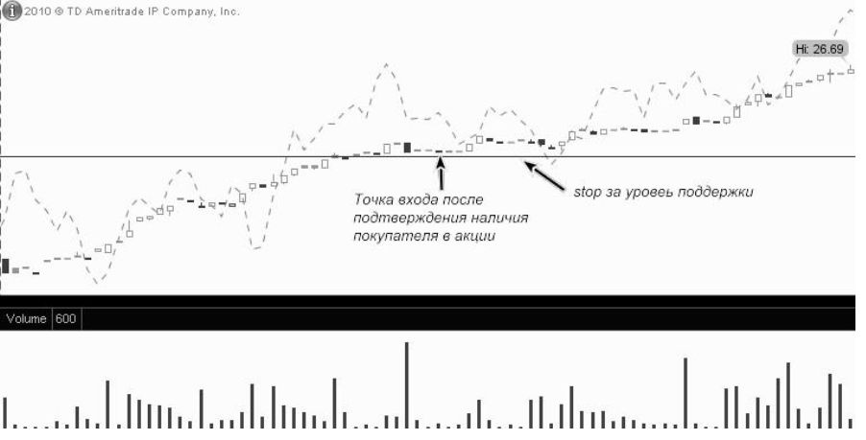
— Выбираю пару акций, которые лучше остальных соблюдают идею моей торговли. Загружаю в Time&Sales и некоторое время наблюдаю за распринтовкой в акции.
— В ленте и на графике я должен видеть, что когда акция приближается к сформировавшемуся, уровню её начинают активно отталкивать от него, в это время, как правило, на 1’ выходит объем в разы больше среднего.
— Важным сигналом является практически полное отсутствие продавцов (при настрое на длинную позицию)в акции, или по крайней мере не значительное их количество по сравнению с покупателями. То есть возврат акции к уровню должен происходить не за счёт активных продаж market, а вследствие нежелания на данный момент покупателя бить в оффер по завышенной цене.
— Акция должна сформировать определенную базу, с четко выраженным уровнем, как правило, не в одну цену, а в диапазоне нескольких центов, в зависимости от ситуации.
— У акции должен быть потенциал. Это одно из первых, на что я обращаю внимание перед заходом в позицию. Обращаю внимание на сильные уровни, фигуры, а также направление тренда рынка и даст ли он этой акции движение.
— При торговле от уровня следует оценивать риски, а по принтам нужно видеть большого игрока который готов очень долго накапливать позицию (держать уровень) иначе не заходить!
— Если акция сильная, мой заход не на Hi, а по максимально низкой цене, куда она уперлась. Если акция слабая, мне нужно найти максимальную точку для шорта.
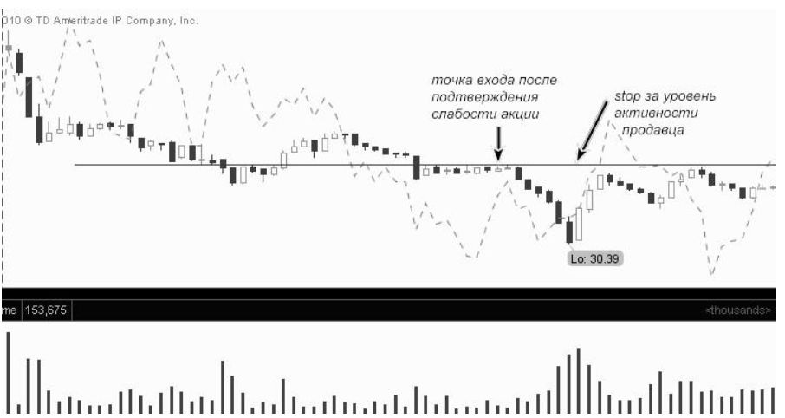
— Важно!
а) направление акции (тренд)
б) где кто покупает и как агрессивно
в) где кто продает и как агрессивно
г) что происходит, когда якобы кажется что всё, разворот
— Цель – (к примеру, для long) увидеть, что акцию некому продавать, а покупатель есть или начинают очень агрессивно покупать, значит, много ещё нужно купить.
Брать от уровня следует, когда страшнее всего, когда акция максимально прижимается к уровню, тогда и риск минимальный.
— Как потенциальную позицию рассматриваю акции, где можно поставить только технически правильный stop в приделах 5-8 с.
— Выбрав акцию для торговли и определив уровень поддержки/сопротивления, стоп, потенциал и получив в все вышеперечисленные сигналы, готовлюсь зайти в позицию.
— Ставлю limit на (максимально низкую для long и максимально высокую для short) цену, по которой проходили принты в сформировавшейся базе. Сразу же готовлю stop market order на выбранную для стопа цену.
— При получение позиции, отправляю stop market order и начинаю наблюдать дальнейшем поведением акции.
— Если акция начинает идти не по заранее намеченному плану или перестала соблюдать вышеперечисленные сигналы, то, не дожидаясь, стопа, закрываю позицию по market.
-Если продолжительно время позиция не даётся и ситуация в акции изменилась, следует снять order и продолжить наблюдать за акцией. Позицию брать только по заранее намеченной цене, некогда не догонять акцию.
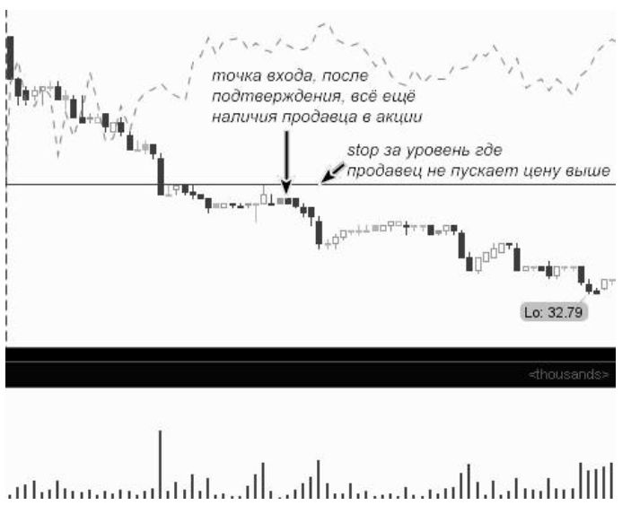
— Удержание позиции сопровождается следующими действиями:
а) наблюдение по time&sales за распринтовкой в акции, соотношением сил и размером заявок выставляемых на покупку/продажу.
б) по графику следить за приближением к уровням и ценовым фигурам. Смотреть как там изменяется ситуация при подходе к нему.
в) смотреть на каких объемах и в какую сторону движется SPY.
г) следить на каких объёмах и свечах движется акция. Сохраняется ли импульс в акции, отбивать уровни отката на мелких timeframe.
Анализируя все эти моменты и делая определенные выводы, позиция может быть покрыта маркетом или вплотную подтянутый stop.
— Управление рисками при открытой позиции.
Изначально риск даётся не более 8с и минимальным соотношением к потенциальной прибыли 1/4. В зависимости от волатильности, объема, импульса и других частных факторов, stop в акции двигается по-разному. Но имея единый смысл постановки за уровень отката или новую сформированную базу. Первое передвижение stop делается на уровень без убытка (то есть +2..3с от точки входа). В медленных акциях — это делается при отходе на 10-12с от точки входа, в быстрых, первоначальный правильный технический стоп держится до того момента пока акция не выйдет из базы накопления и станет закрепляться на уровень выше.
— Выход из позиции:
Осуществляется при достижении заранее намеченного потенциала и получении сигнала о развороте или остановки движения вследствие ухода активного игрока из акции.
Выполняется различными способами в зависимости от волатильности акции и сложившейся ситуации. В быстрой акции для выхода используется быстрые ордера, такие как market и stop market. В более медленных акциях выход можно осуществить limit order, выставляя его на цену, которая стала новым уровнем поддержки/сопротивления находящегося в зоне достигнутого потенциала.
11:45 – 01:30 Обед. Наблюдаю за акциями с домашнего задания. Провожу повторный research.
— Продолжаю наблюдать за акциями с отбора, которые идут по намеченному плану, но ввиду различных причин пока ещё не давали точки входа. Обращаю внимание на то, снизились ли объемы и тенденция в акции, во время обеда, или большой игрок в акции всё ещё продолжает активничать. Выделяю особо активные акции и наблюдаю за ними.
— Список watchlist в TOS сортирую акции по критерии Net Change. Соответственно акции которые больше всего прошли вверх находятся в начале списка, а те, которые больше прошли вниз в конце списка. Отталкиваясь от внутридневной тенденции SPY, просматриваю и отбираю top gainers и top
losers в каждом секторе отдельно и в списке акций торгуемых на NASDAQ. Всё также при выборе уделяю внимание сильным и слабым акциям.
— В наблюдаемых акциях провожу всё те же уровни открытия/закрытия, а так же сильные уровни поддержки/сопротивления, сформировавшиеся внутри текущего дня. Определяю новые потенциальные точки входа, исходя их поведения акции и тенденций её движения.
01:30 – 03:45 Торгую акции с отбора и нового research.
— Соблюдая туже формацию, продолжаю торговать акции с домашнего задания и нового внутридневного отбора.
03:45 – 04:00 Смотрю за выходом imbalances.
— Смотрю список акций, у которых в конце дня образовался imbalances MOC orders.
— Фильтрую акции по ценовому диапазону от 10$ до 50$ и объемом выше 500K.
— Обращаю внимание только нате акции, у которых imbalances составляет > 15% от общего проторгованного объема. — На графике я должен видеть, что акция имеет нормальную волатильность и средний внутридневной range. И желательно знать об этой акции минимальную информацию.
— Определившись с несколькими акциями, загружаю их в ленту и смотрю график.
— Последние 15 минут слежу за тем как меняется imbalances. Делаю определенные наблюдения и веду их записи.
— Сравниваю полученные в итоге результаты с предполагаемыми. Ищу определённые закономерности поведения акции, учитывая разные факторы такие как (цена, средний объем, сектор, силу market и т.п.)
04:00 – 04:15 Статистика и итоги дня.
— Подвожу итоги дня. Заполняю всю статистику по сделкам за прошедшую торговую сессию с краткими объяснениями точек входа.
— Все наблюдения за день записываю в блокнот.
— Заполняю психологический и технический дневники.

